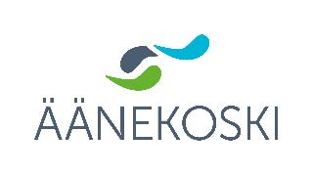

ASEMA- JA YLEISKAAVOJA NÄHTÄVILLE

- Kovalan virkistysalueen asemakaavan muutos ja osittainen kumoaminen,
ehdotusaineisto nähtävillä 25.3. – 24.4.2026

- Loukeen yristysalueen osayleiskaava,
vireilletuloaineisto (OAS) nähtävillä 25.3. – 24.4.2026

Kaavahankkeita koskevat aineistot pidetään julkisesti nähtävillä kaupungin kotisivuilla osoitteessa https://www.aanekoski.fi/asuminen-ja-ymparisto/kaavoitus/vireilla-olevia-kaavoja sekä Äänekosken kaupungintalon ala-aulassa (Hallintokatu 4).
Kaava-aineistoista voi antaa kirjallista palautetta 24.4. mennessä Äänekosken kaupunginhallitukselle os. Hallintokatu 4, 44100 Äänekoski tai sähköpostitse: kirjaamo@aanekoski.fi.

Äänekosken kaupunginhallitus 25.3.2026

